Создание анкеты на гугл диске

Открываем гугл диск ( открыть диск)Если у вас нет аккаунта, то создаем сначала аккаунт.
Не забудьте записать себе пароль и логин.

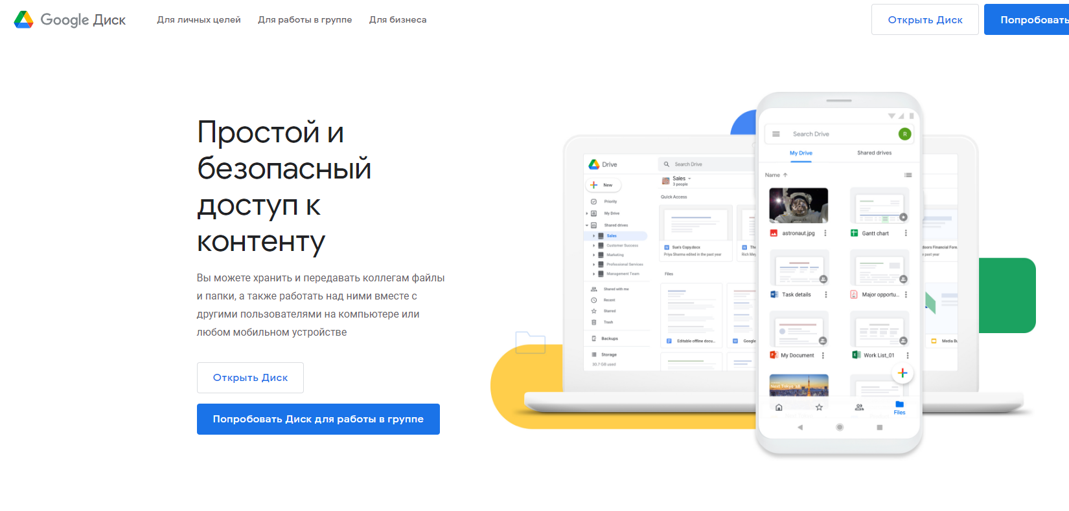
Нажимаем левой кнопкой мыши на крестик Создать
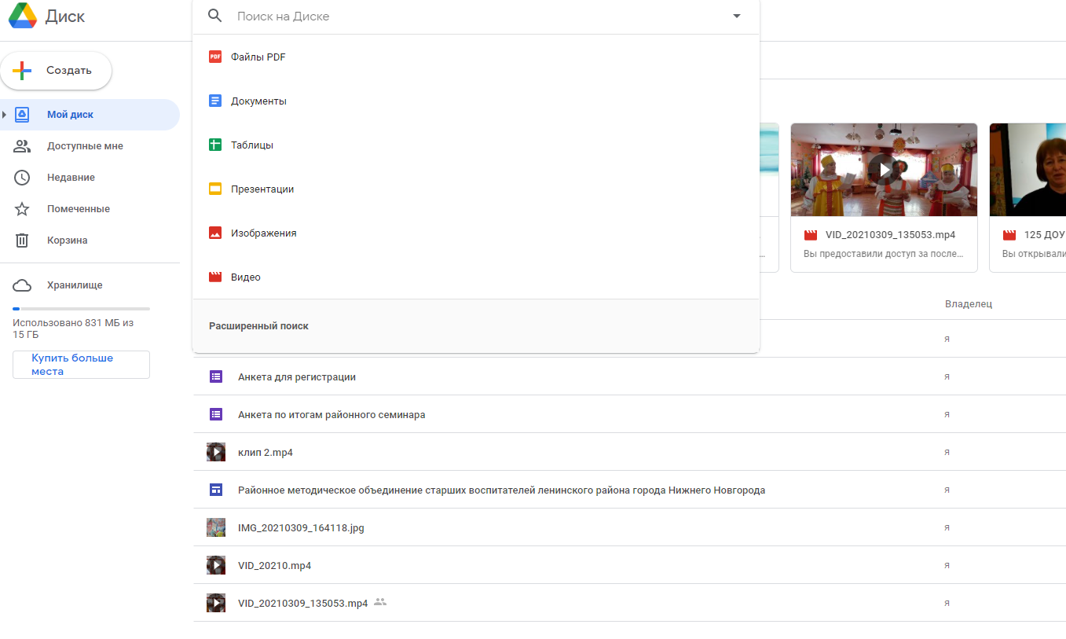

Выбираем гугл формы ( это будет анкета ( опрос)
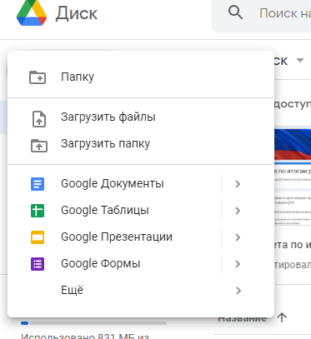
Открыли новую форму. Теперь создаем вопросы . Пишем вопрос и выбираем, как на него должны ответить . Добавить еще один вопрос можно нажав на крестик
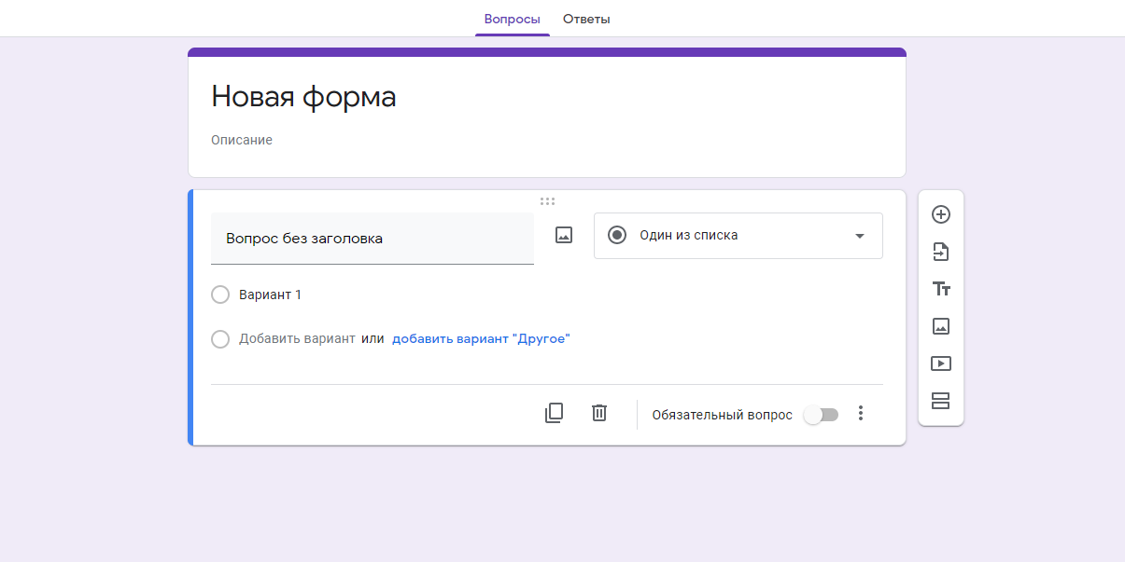

Если текст строка, то короткий ответ, если текст абзац, то подробный ответ, если один из списка, то даются варианты ответов и надо выбрать один из ответов, если несколько из списка, то делаете список и надо будет выбирать несколько ответов

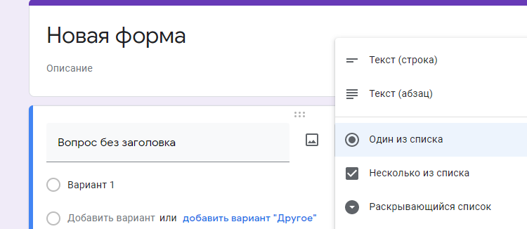
Подвиньте кружок вправо, указав, что это обязательный вопрос

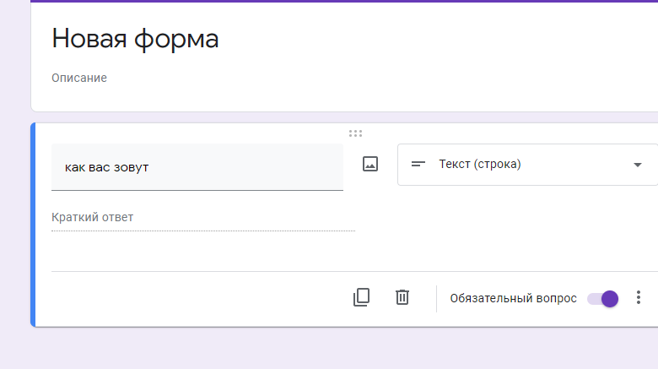

Можно создать список
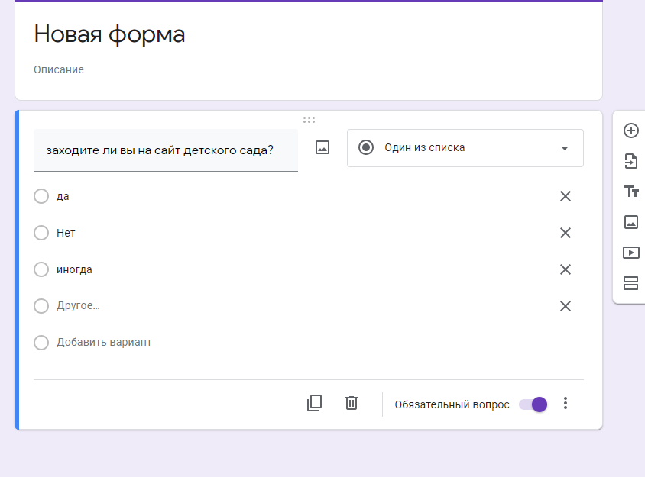
Впишите название . Например: …….. Ответы, когда анкеты заполнят Вы увидите нажав здесь: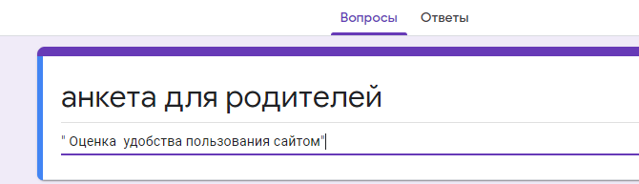
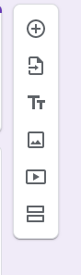с помощью этого меню можно добавлять картинки, видео , разделы и пр. наведите курсор и прочитайте, что высветится.
Когда создали анкету
В правом верхнем углу нажмите на глаз
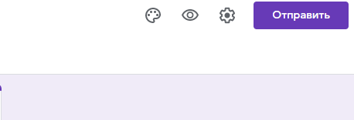откроется анкета
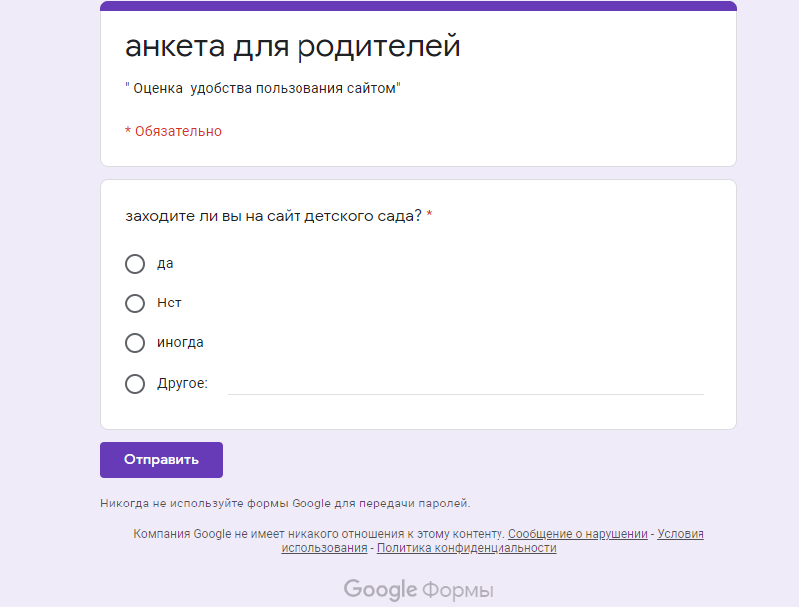
Скопируйте ссылку в строке браузера например:
https://docs.google.com/forms/d/e/1FAIpQLSfVFODjiuGa9g8N4p5tQ4MSYgZJAeBupwey5Sj67yuDck6mzQ/viewform

Полученную ссылку отправляете воспитателям для размещения в родительских чатах с просьбой заполнить анкету.
Когда анкеты будут заполнены, Вы можете посмотреть ответы
Посмотреть ответы . Нажмите
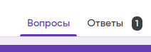

Диаграмма появится автоматически
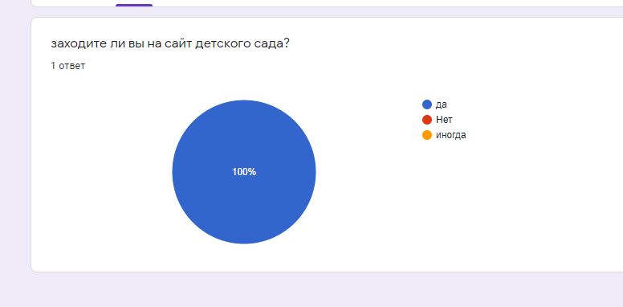
можно посмотреть и в текстовом варианте. ( сводную по каждому вопросу или по каждому пользователю )

При создании анкеты следите, чтобы у пользователей не было возможности её редактировать
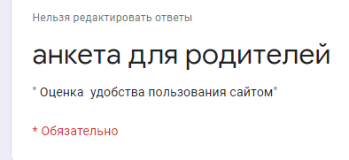
ПРОБУЙТЕ, ЭТО УДОБНО и значительно сокращает время и средства

